
№ 3(10) 11.02.2014г


Осенний бал

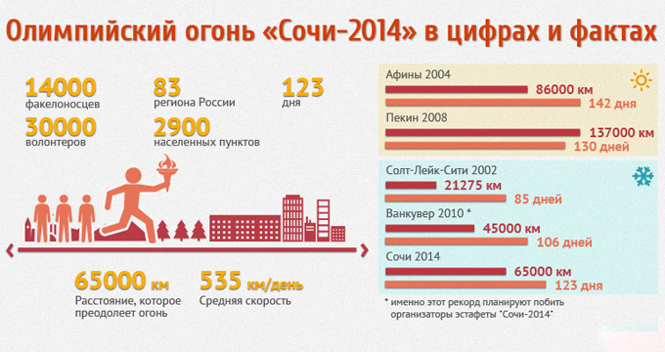
Олимпийские виды спорта Сочи-2014:
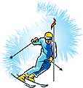
1. Биатлон;
2. Бобслей (включет в себя: бобслей и скелетон);
3. Керлинг;
4. Коньковый спорт (включет в себя: конькобежный спорт, фигурное катание и шорт-трек);
5. Лыжный спорт (включет в себя: горнолыжный спорт, лыжное двоеборье, лыжные гонки, прыжки на лыжах с трамплина, фристайл и сноуборд);
6. Санный спорт;
7. Хоккей с шайбой.
Символы
олимпиады

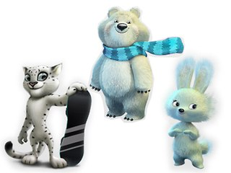
История зимних Олимпийских игр

Зимние Олимпийские игры - всемирные соревнования по зимним видам спорта. Как и летние Олимпийские игры, проводятся под эгидой МОК.
Первые Зимние олимпийские игры состоялись в 1924. Поначалу зимние и летние Игры проходили в один и тот же год, но начиная с 1994, они проводятся с интервалом в два года. К настоящему моменту значительно расширилась программа Зимних олимпийских игр, выросло число участников, среди которых немало спортсменов из южных стран.
Поначалу на Белых Олимпиадах ожидаемо доминировали скандинавы, но со временем в число фаворитов Зимних олимпийских игр вошли и атлеты из других регионов.

История зарождения
Собственно зимние виды спорта впервые были представлены на Олимпиадах задолго не только до первых зимних Игр, но и до возникновения самой идеи их проведения.
Так, с созданием в 1894 Международного Олимпийского комитета среди прочих видов спорта в будущую олимпийскую программу предлагалось включить и катание на коньках. Тем не менее, на первых трех Олимпийских играх никаких «ледовых» дисциплин не было. Они впервые появились на Играх-1908 в Лондоне: фигуристы соревновались в 4 видах программы. В исполнении обязательных фигур среди мужчин сильнейшим оказался швед Ульрих Сальхов, в произвольном катании – россиянин Николай Панин-Коломенкин. Соревнования среди женщин выиграла Мэдж Сайерс (Великобритания), а в парном катании – немцы Анна Хюблер и Генрих Бюргер.
Первый российский Олимпийский чемпион - Николай Панин-Коломенкин
В программе летних Игр в Антверпене (1920) были фигурное катание и хоккей с шайбой. Шведский фигурист Гиллис Графстрем победил в соревнованиях среди мужчин, его соотечественница Магда Юлин-Маурой – у женщин, а Людовика и Вальтер Якобссоны (Финляндия) – в парном катании. Олимпийский хоккейный турнир, в котором участвовали 7 команд, выиграли родоначальники хоккея с шайбой - канадцы.
Говоря о том, что Белые игры №1 состоялись в 1924 году в Шамони, историки вступают в противоречие с юриспруденцией. Дело в том, что происходившее во Французских Альпах 75 лет назад официально называлось совсем иначе. «Неделя зимнего спорта, посвященная предстоящим Играм VIII Олимпиады в Париже» – вот так длинно именовались соревнования, на которые в январе-феврале 24-го года собралось 293 спортсмена из 16 стран. Впрочем, свидетельствуют документы, запросто могли бы и не собраться. По крайней мере, причин для этого было несколько.
Во-первых, сам Шамони едва ли не до последнего момента не мог определиться, принимает он спортивные состязания со столь сомнительным статусом или нет. Вот отрывок из письма Пьера де Кубертена своему другу и соратнику Анри де Балле-Лятуру (ставшему впоследствии третьим президентом МОК): «Они (имеется в виду мэрия города) говорят, что Шамони будет вполне готов к приезду спортсменов, но улыбки их настолько вымучены, а аргументы так нетверды, что я им не верю. У меня такое впечатление, что эти люди просто смеются над нами».
Барон Пьер де Кубертен
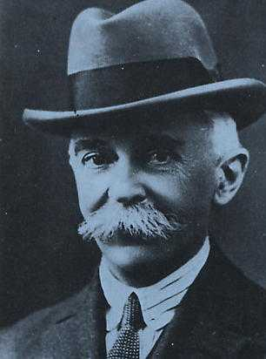
Еще одной серьезной трудностью было противодействие со стороны скандинавских стран, считавших зимние виды спорта своей заповедной вотчиной. Культивировавшие еще с середины XIX века лыжи и коньки скандинавы проводили свои собственные Северные игры и полагали, что ничего лучшего делать не надо. Президенты Международного конькового союза и Международной атлетической федерации также были не на стороне МОК. Правда, мотивы оппонентов были различны. Шведы, норвежцы и финны считали, что их любимым спортивным дисциплинам вообще нечего делать на олимпиадах. Зачем организовывать зимние Игры, если в Древней Греции никто никогда не состязался ни в коньках, ни в лыжах? Как могут в этом случае зимние виды спорта называться олимпийскими? Руководители спортивных союзов, со своей стороны, считали, что зимние Олимпиады являются не столько спортивными соревнованиями, сколько рекламой горнолыжным курортам, где эти Олимпиады должны проводиться.
А ведь были еще альпийские страны, где культивировались горные лыжи (не случайно ведь в английском варианте они так и называются alp ski) и бобслей, и которые также не горели желанием делегировать свои «увлечения» на Олимп.
Величайшую энергию в пробивании идеи Белых олимпиад проявил Кубертен. В течение 1921 и 1922 годов великий француз проявил свой блестящий дипломатический талант. Сначала он добился создания комиссии по организации зимних Игр, в которую были включены представители Швеции, Франции, Норвегии, Швейцарии и Канады, а затем (несмотря на полное отсутствие единодушия в упомянутой комиссии) настоял на организации в 1924-м Недели зимнего спорта как средства пропаганды предстоящей летней Олимпиады. По утверждению Кубертена, должен был получиться эдакий показательный турнир по неолимпийским видам спорта. Ради того чтобы программа его была достаточно полной, из олимпийской программы парижской Олимпиады были удалены хоккей и фигурное катание.
После долгих колебаний и бесконечных согласований в Шамони съехались спортсмены из 16 стран. Германия, как зачинщица первой мировой войны, приглашена не была, хотя ее военные союзники Австрия и Венгрия прислали во Францию свои команды (австрийцы завоевали три медали).
Официальная церемония открытия Игр в Шамони
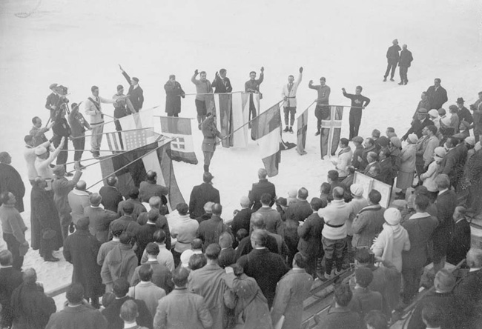
Открывавший неделю премьер-министр Франции Гастон Видаль, будучи хитрым политиком, провозгласил с трибуны, что «соревнования организованы под патронажем Международного олимпийского комитета». Кроме того, олимпийский флаг, хотя и не был поднят на центральном стадионе, присутствовал на соревнованиях по бобслею и прыжкам с трамплина, а также у пьедестала во время церемоний награждения. Именно эти моменты стали через два года, на сессии МОК в Лиссабоне, стали одним из решающих аргументов в пользу признания Игр в Шамони зимней Олимпиадой.
А неделя шла по своему сценарию. В программу входили состязания по бобслею, лыжному спорту (гонки и прыжки с трамплина), скоростному бегу на коньках, фигурному катанию и хоккею. Женщины (всего их было 13) участвовали только в соревнованиях по фигурному катанию.
Для организаторов Игр итоги их были плачевны. Несмотря на уверения Кубертена в том, что состязания лыжников и конькобежцев соберут свыше 30 тыс. зрителей, деньги за билеты (единственный в то время источник дохода для организаторов) заплатили всего 10 044 человека – катастрофа для финансистов. И тем не менее в Шамони МОКу удалось сделать главное: общественное мнение позитивно восприняло идею зимних Игр. В мае 1926 года в Лиссабоне было решено провести в Сент-Морице II зимние Игры, а Неделю зимнего спорта переименовали в I зимнюю Олимпиаду – таков был итог трудной дипломатической миссии барона Пьера де Кубертена, чей гений подарил человечеству еще один праздник спорта.
Памятник I Зимним Олимпийским играм в Шамони
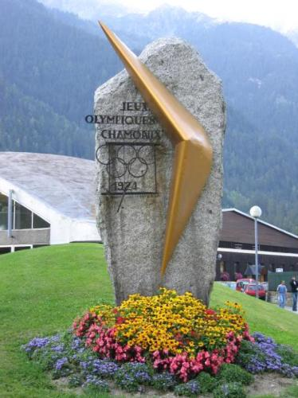
Места проведения Зимних Олимпийских игр
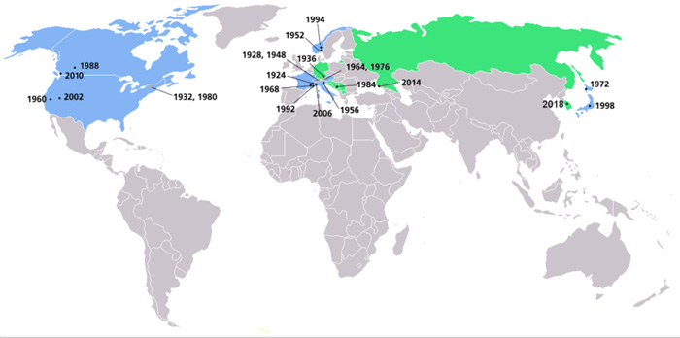
Все Зимние Олимпийские игры
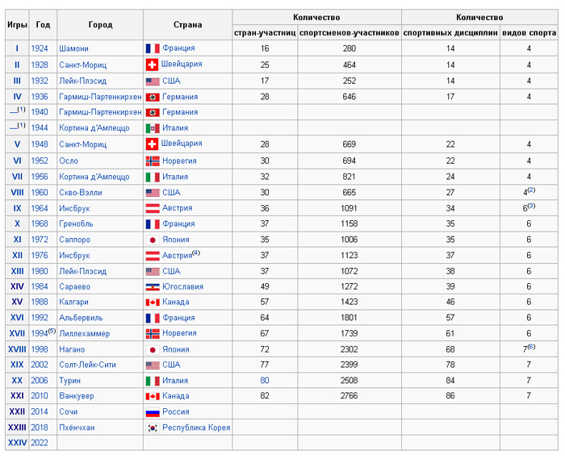
1 Отменены из-за Второй мировой войны.
2 Биатлон становится зимним олимпийским видом спорта. Отменяется проведение соревнований по бобслею.
3 Санный спорт становится зимним олимпийским видом спорта.
4 Первоначально игры должны были состоятся в Денвере (США). Но из-за финансовых проблем организаторов было предложено провести Олимпиаду в Австрии.
5 С этого года Зимние Олимпийские игры больше не происходят в том же году, что и летние игры. Теперь Зимние Олимпийские игры проводятся со смещением в 2 года.
6 Кёрлинг становится седьмым зимним олимпийским видом спорта. Также в программу игр вносят сноубординг.

Галина Дядина
Лыжники

Вьюга,
Вьюга,
Вьюга,
Вьюга.
Не видать
Совсем друг друга,
Мерзнут щеки
На бегу,
Перегоним
Мы пургу!

Все быстрей
Мелькают лыжи,
Цель все ближе,
Ближе,
Ближе,
Через ельник,
Сквозь кусты,
С перевала,
С высоты.
Нет для лыжников
Помех.

Кто домчится
Раньше всех?
По дороге
Белой
Смело,
Смело,
Смело
Мы несемся
Вперед.
Пусть опасен
Поворот,
Пусть тропинки
Узки,

Очень круты
Спуски,
Тяжелы
Подъемы, -
Скорость
Не сдаем мы!
Ввысь и вниз
Вихрем мчись!
Ель, сосна,
Посторонись!
Пусть свирепствует
Мороз -
Состоится
Лыжный кросс!



В Западной Европе День святого Валентина стал широко отмечаться с 13 века, в США — с 1777 года.
В Японии традиция дарить в этот день сладкое появилась с подачи одной крупной фирмы по производству шоколада. Там начали праздновать День святого Валентина в 30-е годы, и до сих пор шоколад остается самым распространенным подарком. Кстати, там День святого Валентина слегка напоминает «8 Марта для мужчин», так как японские мужчины получают, пожалуй, даже больше подарков, чем женщины: мужские аксессуары типа бритвы, лосьона, бумажника и так далее.
У страстных французов же в День святого Валентина принято дарить драгоценности, а в романтичной Дании люди посылают друг другу засушенные белые цветы.
В Британии незамужние девушки 14 февраля встают до восхода солнца, становятся возле окна и смотрят на проходящих мужчин. Согласно поверью, первый мужчина, которого они увидят, и есть суженый.
Но есть в мире некоторые страны, которые особенно отличились в праздновании Дня святого Валентина. В первую очередь это Саудовская Аравия, которая является единственной в мире страной, где этот праздник… официально запрещен, причем, под страхом больших штрафов.
И на Руси был свой праздник влюбленных, вот только отмечался он не зимой, а в начале лета. Он был связан с легендарной историей любви Петра и Февронии и посвящен Купале - языческому славянскому богу, сыну Перуна.

Приметы. День Святого Валентина.
День святого Валентина приобрел свои обряды и традиции, и в каждой стране они разные. Во всех странах в этот день было очень популярно устраивать свадьбы и венчаться. Некоторые утверждают, что в этот день женщина сама может подойти к мужчине и предложить ему свою руку и сердце.
В некоторых странах незамужним женщинам возлюбленные дарят одежду. Если девушка приняла подарок, значит она согласна выйти замуж за этого человека.
Существует примета, что если в День святого Валентина девушка видела малиновку, то она выйдет замуж за моряка, если воробья - ее мужем станет бедняк, если щегла — богач.
Особой любовью пользуется День святого Валентина у англичан. Считалось, что именно этот день дает человеку больше всего шансов встретить свою вторую половину. В этот день девушка верит, что первый же встреченный ею мужчина станет ее супругом.
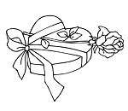
Накануне праздника парии и девушки обменивались так называемыми валентинками — открытками с изображениями сердечек - и небольшими подарками. При этом часто прикладывались стихи:
"Если любишь меня,
Пошли мне ленту голубую.
Если не любишь меня —
Пошли мне ленту зеленую."
В средневековой Англии был распространен обычай: выбирать себе «Валентину». Несколько молодых людей собирались вместе, писали на кусочках пергамента имена девушек, складывали их в шапку и тянули жребий. Та девушка, имя которой выпадало юноше, на целый год становилась его «Валентиной», а он - ее «Валентином».
У французов в День святого Валентина принято дарить драгоценности. А еще галантные французы первыми ввели у себя «валентинки» как любовные послания- четверостишия.
Спокойные поляки предпочитают в этот день посещать Познаньскую метрополию, где, по поверью, покоятся мощи святого Валентина, а над главным престолом находится его чудотворная икона. Поляки верят, что паломничество к ней помогает в любовных делах.
Беззаботные итальянцы празднуют День святого Валентина совсем по-другому. Они считают своим долгом дарить возлюбленной подарки, в основном сладости. В Италии этот день так и называется — «сладкий».
Консервативные немцы же упорно считают Валентина покровителем психически больных и украшают в этот день психиатрические лечебницы алыми лентами, а в часовнях проводят специальное богослужение.
В России День святого Валентина начали отмечать совсем недавно. У нас в этот день по традиции принято также дарить «валентинки» и признаваться друг другу в любви. День святого Валентина — очень романтичный праздник, ведь он дает волю фантазии и чувствам! А в наше время люди все больше стараются скрыть истинные эмоции. Так что любите и будьте любимы





Первоклассника тащат в школу. Он во всю упирается и кричит:
- Одиннадцать лет!!! За что?!!
- Есть две вещи, которые я считаю самыми важными, - сказал учитель первому классу. – Первое – это чистота. Вы все вытерли ноги о коврик перед дверью?
- Да, конечно! – хором закричал весь класс.
- Хорошо. А второе – это правдивость. Перед дверью нет никакого коврика!
Отец по вызову. Строгий, внимательный мужчина приедет к директору школы и выслушает жалобу на клиента.
- С тех пор, как мы стали давать нашему сорванцу деньги за хорошие отметки, он стал носить домой только пятерки! Что ты думаешь по этому поводу?
- Похоже, они делят выручку с учителем.
Техничка, проработавшая в школе 20 лет, может с расстояния 100 метров попасть тряпкой в движущуюся цель.
В школе раздали табели с отметками за год. Мальчик возвращается домой и, заглядывая отцу в глаза, говорит:
- Главное, что мы все здоровы, правда, папа?
- Петров, - говорит учитель во время урока, - разбуди своего соседа.
- Почему я? Ведь это вы его усыпили!
- Воробьев, - сказал учитель, - ты опять уроки не делал! Почему?
- Игорь Иванович, у нас вчера света не было.
- И чем же ты занимался? Небось, телевизор смотрел?
- Ага, в темноте...
Учитель:
- Свести меня с ума тебе, Саенко, не удастся! Так и знай! Что молчишь? Саенко! А, он же сегодня не пришел...
Контрольная. Преподаватель внимательно следит за учениками и время от времени выгоняет тех, у кого заметил шпоры.
В класс заглядывает завуч:
– Что, контрольную пишем? Здесь, наверное, полно любителей посписывать!
Учитель отвечает:
– Нет, любители – уже за дверью. Здесь остались только профессионалы.
По итогам года “Лучшим учителем” был вновь признан отцовский ремень с пряжкой!
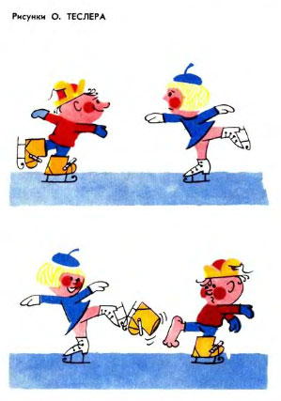
Учительница перед контрольной:
- Петров! Я, надеюсь, что не увижу, как ты сегодня списываешь?
- Я тоже надеюсь, МарьИванна…

